实验5 Java常用实用类
- 实验目的
了解Java常见的实用类的使用
- 实验内容
1、程序填空题：
（1）本程序要求同学们掌握String类的常用方法，编写应用程序能够在简历中，判断姓名是否姓“张”，单独输出简历中的出生日期和个人网站，并判断身高是否大于180cm，体重是否小于75kg
简历模板：“姓名：张三 出生日期：1989.10.16 个人网站：http://www.zhang.com 身高：185cm，体重： 72cm”
程序模板：FindMess.java
1.int index =mess.indexOf(":"); //mess调用indexOf(String s)方法返回字符串中首次出现冒号的位置
2.index = mess.indexOf(":",index+1); //mess调用indexOf(String s,int start)方法返回字符串中第2次出现冒号的位置
3.int heightPosition =mess.indexOf("身高"); // mess调用indexOf(String s)方法返回字符串中首次出现"身高"的位置
4.index = mess.indexOf(":",heightPosition+1); //mess调用indexOf(String s,int start)方法返回字符串中"身高"后面的冒号位置
5.index = mess.lastIndexOf(":"); //mess调用lastIndexOf(String s)返回字符串中最后一个冒号位置
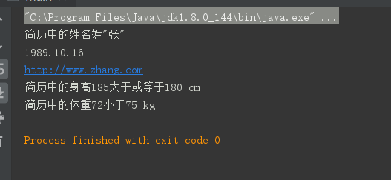
（2）本实验的目的是掌握怎样使用Scanner类的对象从字符串中解析程序所需要的数据
编写Java应用程序，输出菜单中的价格数据，并计算出菜单的总价格
“北京烤鸭:189元 西芹炒肉:12.9元 酸菜鱼:69元 铁板牛柳:32元”
程序模板：ComputePrice.java
1.Scanner scanner = new Scanner(menu);//使用构造方法Scanner(String str)创建scanner,将menu传递给构造方法的参数
2.scanner.useDelimiter(regex); //scanner调用useDelimiter(String regex)，将regex传递给该方法的参数
3.double price = scanner.nextDouble(); //scanner调用nextDouble()返回数字单词
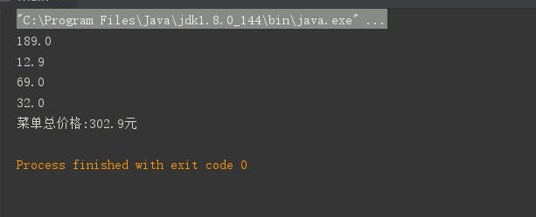
（3）本实验的目的让学生掌握Date类以及Calendar类的常用方法
编写Java应用程序，用户输入两个日期，程序判断两个日期的大小关系，以及日期之间的间隔天数
程序模板：CompareDate.java
1. Calendar calendar = Calendar.getInstance();
2. calendar.set(yearOne,monthOne-1,dayOne); //将calendar的时间设置为yearOne年monthOne月dayOne日
3. long timeOne =calendar.getTimeInMillis();
4. Date date1 = new Date(timeOne);
5．Long days=(date1.getTime()-date2.getTime())>0?(date1.getTime()-date2.getTime())/(24*60*60*1000):(date2.getTime()-date1.getTime())/(24*60*60*1000);//使用timeTwo,timeOne计算两个日期相隔天数

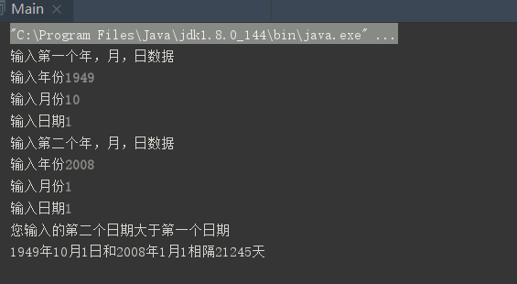
（4）本实验目的是让学生掌握BigInteger类的常用方法
编写java应用程序，计算两个大数据的和，差，积和商，并计算出一个大整数的因子个数（因子中不包括1和它本身）
程序模板：HandleBigInteger.java
1. result=n1.add(n2);//n1和n2做加法运算
2. result=n1.subtract(n2);//n1和n2做减法运算
3. result=n1.multiply(n2);//n1和n2做乘法运算
4. result=n1.divide(n2);//n1和n2做除法运算
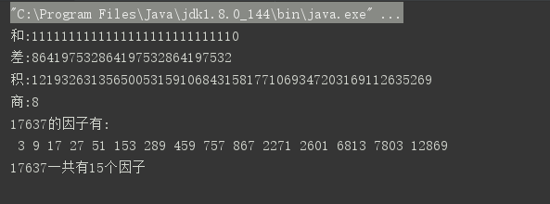
（5）本实验的目的是掌握怎么使用Pattern类和Match类检索字符串
编写Java应用程序将下来字符串中的“登录网站”替换为正确的“登陆网站”
“惊慌失错”替换为“惊慌失措”
“忘记密码，不要惊慌失措，请登录我们的网站，我们有办法”
程序模板：ReplaceErrorWord.java
1. pattern = Pattern.compile(regex);
2. matcher = pattern.matcher(str);
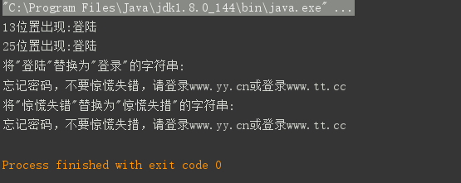
- 根据要求输入日期的正确格式
程序模板：DateFormatDemo.java
1. SimpleDateFormat format0 = new SimpleDateFormat("yyyy-MM-dd HH:mm:ss") ; //设置时间格式为"yyyy-MM-dd HH:mm:ss" ;
2. SimpleDateFormat format1 = new SimpleDateFormat("yyyy年MM月dd日 HH时mm分ss秒"); //设置时间格式为 "yyyy年MM月dd日 HH时mm分ss秒";
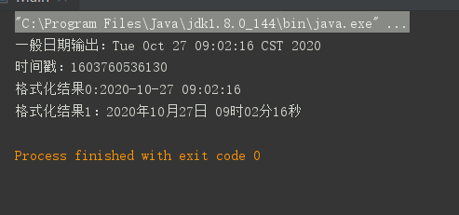
- 验证用户输入的密码：正确格式为：以字母开头，长度在6~18之间，只能包含字符、数字和下划线。
程序模板：PassWordTest.java
1. String regex="^[a-zA-Z][a-zA-Z0-9_]*$";//以字母开头，长度在6~18之间，只能包含字符、数字和下划线"[a-zA-Z]\\w{5,17}";
2. boolean result = matcher.matches();//匹配输入
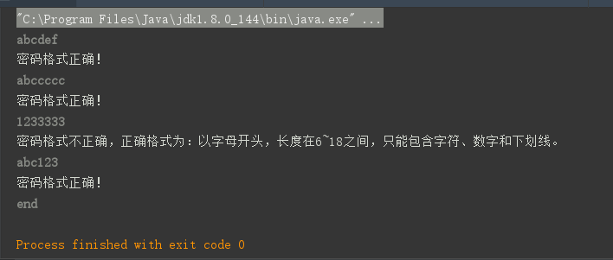

- 程序设计题：
- 编写一个计算利息（按天计息）的程序，存款的数目和起止时间用户可以从键盘输入

import java.util.Calendar;
import java.util.Date;
import java.util.Scanner;

public class Main{
public static void main(String []args){
double rate=0.0005; //利率
Scanner scanner=new Scanner(System.in);
System.out.print("请输入存款数目:");
int money=scanner.nextInt();
System.out.println("请输入开始日期");
System.out.print("请输入年份:");
int yearOne=scanner.nextInt();
System.out.print("请输入月份:");
int monthOne= scanner.nextInt();
System.out.print("请输入日期:");
int dayOne=scanner.nextInt();
System.out.println("请输入结束日期");
System.out.print("请输入年份:");
int yearTwo=scanner.nextInt();
System.out.print("请输入月份:");
int monthTwo= scanner.nextInt();
System.out.print("请输入日期:");
int dayTwo=scanner.nextInt();

Calendar calendar = Calendar.getInstance();
calendar.set(yearOne,monthOne-1,dayOne);
long timeOne =calendar.getTimeInMillis();
calendar.set(yearTwo,monthTwo-1,dayTwo);
long timeTwo=calendar.getTimeInMillis();
Date date1=new Date(timeOne);
Date date2=new Date(timeTwo);
long days=(date2.getTime()-date1.getTime())/(24*60*60*1000);

double interest=days*rate*money;

System.out.println("利息为:"+interest);
}

}

